山东百味山亭农业投资开发有限公司农产品质量检测仪器设备资产评估明细表

行次 | 资产名称 | 取得(购买)日期 | 单位 | 单价 | 数量 | 金额[元] | 账面原值[元] | 截至到2026年5月底折旧率% | 折旧后合价金额  [元] | 备注
1 | 空调机组 | 2019/12/3 | 台 | 3000 | 1 | 3000 | 3000 | 20.00% | 600.00
2 | 机柜展台 | 2018/10/30 | 台 | 3500 | 1 | 3500 | 3500 | 20.00% | 700.00
3 | 空气发生器 | 2018/12/28 | 台 | 5300 | 1 | 5300 | 5300 | 10.00% | 530.00
4 | 空气发生器 | 2018/12/28 | 台 | 5300 | 1 | 5300 | 5300 | 10.00% | 530.00
5 | 温湿度计(钟表式) | 2018/12/28 | 台 | 120 | 1 | 120 | 120 | 10.00% | 12.00
6 | 温湿度计(钟表式) | 2018/12/28 | 台 | 120 | 1 | 120 | 120 | 10.00% | 12.00
7 | 温湿度计(钟表式) | 2018/12/28 | 台 | 120 | 1 | 120 | 120 | 10.00% | 12.00
8 | 温湿度计(钟表式) | 2018/12/28 | 台 | 120 | 1 | 120 | 120 | 10.00% | 12.00
9 | 温湿度计(钟表式) | 2018/12/28 | 台 | 120 | 1 | 120 | 120 | 10.00% | 12.00
10 | 温湿度计(钟表式) | 2018/12/28 | 台 | 120 | 1 | 120 | 120 | 10.00% | 12.00
11 | 温湿度计(钟表式) | 2018/12/28 | 台 | 120 | 1 | 120 | 120 | 10.00% | 12.00
12 | 温湿度计(钟表式) | 2018/12/28 | 台 | 120 | 1 | 120 | 120 | 10.00% | 12.00
13 | 温湿度计(钟表式) | 2018/12/28 | 台 | 120 | 1 | 120 | 120 | 5.00% | 6.00
14 | 温湿度计(钟表式) | 2018/12/28 | 台 | 120 | 1 | 120 | 120 | 5.00% | 6.00
15 | 温湿度计(钟表式) | 2018/12/28 | 台 | 120 | 1 | 120 | 120 | 0.00% | 0.00
16 | 温湿度计(钟表式) | 2018/12/28 | 台 | 120 | 1 | 120 | 120 | 0.00% | 0.00
17 | 温湿度计(钟表式) | 2018/12/28 | 台 | 120 | 1 | 120 | 120 | 0.00% | 0.00
18 | 温湿度计(钟表式) | 2018/12/28 | 台 | 120 | 1 | 120 | 120 | 0.00% | 0.00
19 | 温湿度计(钟表式) | 2018/12/28 | 台 | 120 | 1 | 120 | 120 | 0.00% | 0.00
20 | 温湿度计(钟表式) | 2018/12/28 | 台 | 120 | 1 | 120 | 120 | 0.00% | 0.00
21 | 温湿度计(钟表式) | 2018/12/28 | 台 | 120 | 1 | 120 | 120 | 0.00% | 0.00
22 | 温湿度计(钟表式) | 2018/12/28 | 台 | 120 | 1 | 120 | 120 | 0.00% | 0.00
23 | 温湿度计(钟表式) | 2018/12/28 | 台 | 120 | 1 | 120 | 120 | 0.00% | 0.00

24 | 温湿度计(钟表式) | 2018/12/28 | 台 | 120 | 1 | 120 | 120 | 0.00% | 0.00
25 | 冰柜温度显示器 | 2018/12/28 | 个 | 25 | 1 | 25 | 25 | 10.00% | 2.50
26 | 冰柜温度显示器 | 2018/12/28 | 个 | 25 | 1 | 25 | 25 | 10.00% | 2.50
27 | 冰柜温度显示器 | 2018/12/28 | 个 | 25 | 1 | 25 | 25 | 10.00% | 2.50
28 | 全自动软化系统 | 2018/12/28 | 台 | 4500 | 1 | 4500 | 4500 | 0.00% | 0.00
29 | 隔离变压器 | 2018/12/28 | 台 | 5000 | 1 | 5000 | 5000 | 10.00% | 500.00
30 | 隔离变压器 | 2018/12/28 | 台 | 5000 | 1 | 5000 | 5000 | 10.00% | 500.00
31 | 隔离变压器 | 2018/12/28 | 台 | 5000 | 1 | 5000 | 5000 | 10.00% | 500.00
32 | 空压机 | 2018/12/28 | 台 | 5400 | 1 | 5400 | 5400 | 10.00% | 540.00
33 | 通风柜 | 2018/5/28 | 台 | 10000 | 1 | 10000 | 10000 | 15.00% | 1500.00
34 | 通风柜 | 2018/5/28 | 台 | 10000 | 1 | 10000 | 10000 | 15.00% | 1500.00
35 | 万向排气罩 | 2018/5/28 | 个 | 1500 | 1 | 1500 | 1500 | 10.00% | 150.00
36 | 万向排气罩 | 2018/5/28 | 个 | 1500 | 1 | 1500 | 1500 | 0.00% | 0.00
37 | 万向排气罩 | 2018/5/28 | 个 | 1500 | 1 | 1500 | 1500 | 0.00% | 0.00
38 | 角柜 | 2018/5/28 | 台 | 1300 | 1 | 1300 | 1300 | 15.00% | 195.00
39 | 角柜 | 2018/5/28 | 台 | 1300 | 1 | 1300 | 1300 | 15.00% | 195.00
40 | 角柜 | 2018/5/28 | 台 | 1300 | 1 | 1300 | 1300 | 15.00% | 195.00
41 | 角柜 | 2018/5/28 | 台 | 1300 | 1 | 1300 | 1300 | 15.00% | 195.00
42 | 仪器台 | 2018/5/28 | 台 | 2250 | 1 | 2250 | 2250 | 15.00% | 337.50
43 | 仪器台 | 2018/5/28 | 台 | 2250 | 1 | 2250 | 2250 | 15.00% | 337.50
44 | 仪器台 | 2018/5/28 | 台 | 7950 | 1 | 7950 | 7950 | 15.00% | 1192.50
45 | 仪器台 | 2018/5/28 | 台 | 7950 | 1 | 7950 | 7950 | 15.00% | 1192.50
46 | 仪器台. | 2018/5/28 | 台 | 7950 | 1 | 7950 | 7950 | 15.00% | 1192.50
47 | 仪器台 | 2018/5/28 | 台 | 7950 | 1 | 7950 | 7950 | 15.00% | 1192.50
48 | 原子吸收罩 | 2018/5/28 | 个 | 1600 | 1 | 1600 | 1600 | 10.00% | 160.00
49 | 原子吸收罩 | 2018/5/28 | 个 | 1600 | 1 | 1600 | 1600 | 0.00% | 0.00
50 | 万向排气罩 | 2018/5/28 | 个 | 1500 | 1 | 1500 | 1500 | 10.00% | 150.00
51 | 万向排气罩 | 2018/5/28 | 个 | 1500 | 1 | 1500 | 1500 | 0.00% | 0.00

52 | 角柜 | 2018/5/28 | 台 | 1300 | 1 | 1300 | 1300 | 15.00% | 195.00
53 | 角柜 | 2018/5/28 | 台 | 1300 | 1 | 1300 | 1300 | 15.00% | 195.00
54 | 角柜 | 2018/5/28 | 台 | 1300 | 1 | 1300 | 1300 | 15.00% | 195.00
55 | 角柜 | 2018/5/28 | 台 | 1300 | 1 | 1300 | 1300 | 15.00% | 195.00
56 | 仪器台 | 2018/5/28 | 台 | 2250 | 1 | 2250 | 2250 | 10.00% | 225.00
57 | 仪器台 | 2018/5/28 | 台 | 2250 | 1 | 2250 | 2250 | 10.00% | 225.00
58 | 仪器台 | 2018/5/28 | 台 | 7950 | 1 | 7950 | 7950 | 10.00% | 795.00
59 | 仪器台 | 2018/5/28 | 台 | 7950 | 1 | 7950 | 7950 | 10.00% | 795.00
60 | 仪器台 | 2018/5/28 | 台 | 7950 | 1 | 7950 | 7950 | 10.00% | 795.00
61 | 仪器台 | 2018/5/28 | 台 | 7950 | 1 | 7950 | 7950 | 10.00% | 795.00
62 | 原子吸收罩 | 2018/5/28 | 个 | 1600 | 1 | 1600 | 1600 | 10.00% | 160.00
63 | 原子吸收罩 | 2018/5/28 | 个 | 1600 | 1 | 1600 | 1600 | 0.00% | 0.00
64 | 万向排气罩 | 2018/5/28 | 个 | 1500 | 1 | 1500 | 1500 | 10.00% | 150.00
65 | 万向排气罩 | 2018/5/28 | 个 | 1500 | 1 | 1500 | 1500 | 0.00% | 0.00
66 | 角柜 | 2018/5/28 | 台 | 1300 | 1 | 1300 | 1300 | 15.00% | 195.00
67 | 角柜 | 2018/5/28 | 台 | 1300 | 1 | 1300 | 1300 | 15.00% | 195.00
68 | 角柜 | 2018/5/28 | 台 | 1300 | 1 | 1300 | 1300 | 15.00% | 195.00
69 | 角柜 | 2018/5/28 | 台 | 1300 | 1 | 1300 | 1300 | 15.00% | 195.00
70 | 仪器台 | 2018/5/28 | 台 | 2250 | 1 | 2250 | 2250 | 15.00% | 337.50
71 | 仪器台 | 2018/5/28 | 台 | 2250 | 1 | 2250 | 2250 | 15.00% | 337.50
72 | 仪器台 | 2018/5/28 | 台 | 7950 | 1 | 7950 | 7950 | 15.00% | 1192.50
73 | 仪器台 | 2018/5/28 | 台 | 7950 | 1 | 7950 | 7950 | 15.00% | 1192.50
74 | 仪器台 | 2018/5/28 | 台 | 7950 | 1 | 7950 | 7950 | 15.00% | 1192.50
75 | 仪器台 | 2018/5/28 | 台 | 7950 | 1 | 7950 | 7950 | 15.00% | 1192.50
76 | 危险品柜 | 2018/5/28 | 个 | 3500 | 1 | 3500 | 3500 | 20.00% | 700.00
77 | 危险品柜 | 2018/5/28 | 个 | 3500 | 1 | 3500 | 3500 | 20.00% | 700.00
78 | 通风试剂柜 | 2018/5/28 | 个 | 1650 | 1 | 1650 | 1650 | 20.00% | 330.00
79 | 通风试剂柜 | 2018/5/28 | 个 | 1650 | 1 | 1650 | 1650 | 20.00% | 330.00

80 | 通风试剂柜 | 2018/5/28 | 个 | 1650 | 1 | 1650 | 1650 | 20.00% | 330.00
81 | 通风试剂柜 | 2018/5/28 | 个 | 1650 | 1 | 1650 | 1650 | 20.00% | 330.00
82 | 货架 | 2018/5/28 | 个 | 1200 | 1 | 1200 | 1200 | 20.00% | 240.00
83 | 货架 | 2018/5/28 | 个 | 1200 | 1 | 1200 | 1200 | 20.00% | 240.00
84 | 货架 | 2018/5/28 | 个 | 1200 | 1 | 1200 | 1200 | 20.00% | 240.00
85 | 货架 | 2018/5/28 | 个 | 1200 | 1 | 1200 | 1200 | 20.00% | 240.00
86 | 货架 | 2018/5/28 | 个 | 1200 | 1 | 1230 | 1200 | 20.00% | 240.00
87 | 货架 | 2018/5/28 | 个 | 1200 | 1 | 1200 | 1200 | 20.00% | 240.00
88 | 货架 | 2018/5/28 | 个 | 1200 | 1 | 1200 | 1200 | 20.00% | 240.00
89 | 货架 | 2018/5/28 | 个 | 1200 | 1 | 1200 | 1200 | 20.00% | 240.00
90 | 货架 | 2018/5/28 | 个 | 1200 | 1 | 1200 | 1200 | 20.00% | 240.00
91 | 货架 | 2018/5/28 | 个 | 1200 | 1 | 1200 | 1200 | 20.00% | 240.00
92 | 货架 | 2018/5/28 | 个 | 1200 | 1 | 1200 | 1200 | 20.00% | 240.00
93 | 货架 | 2018/5/28 | 个 | 1200 | 1 | 1200 | 1200 | 20.00% | 240.00
94 | 货架 | 2018/5/28 | 个 | 1200 | 1 | 1200 | 1200 | 20.00% | 240.00
95 | 货架 | 2018/5/28 | 个 | 1200 | 1 | 1200 | 1200 | 20.00% | 240.00
96 | 货架 | 2018/5/28 | 个 | 1200 | 1 | 1200 | 1200 | 20.00% | 240.00
97 | 光纤模块 | 2018/10/30 | 个 | 370 | 1 | 370 | 370 | 0.00% | 0.00
98 | 交换机 | 2018/10/30 | 台 | 680 | 1 | 680 | 680 | 0.00% | 0.00
99 | 洗眼器 | 2018/5/28 | 个 | 500 | 1 | 500 | 500 | 0.00% | 0.00
100 | 通风柜 | 2018/5/28 | 台 | 10000 | 1 | 10000 | 10000 | 15.00% | 1500.00
101 | 万向排气罩 | 2018/5/28 | 个 | 1500 | 1 | 1500 | 1500 | 10.00% | 150.00
102 | 万向排气罩 | 2018/5/28 | 个 | 1500 | 1 | 1500 | 1500 | 10.00% | 150.00
103 | 滴水架 | 2018/5/28 | 台 | 385 | 1 | 385 | 385 | 20.00% | 77.00
104 | 三联水龙头 | 2018/5/28 | 个 | 450 | 1 | 450 | 450 | 0.00% | 0.00
105 | 水槽 | 2018/5/28 | 个 | 450 | 1 | 450 | 450 | 10.00% | 45.00
106 | 边台 | 2018/5/28 | 台 | 6300 | 1 | 6300 | 6300 | 15.00% | 945.00
107 | 样品柜 | 2018/5/28 | 个 | 1800 | 1 | 1800 | 1800 | 15.00% | 270.00

108 | 样 品 柜 | 2018/5/28 | 个 | 1800 | 1 | 1800 | 1800 | 15.00% | 270.00
109 | 样品柜 | 2018/5/28 | 个 | 1800 | 1 | 1800 | 1800 | 15.00% | 270.00
110 | 样品柜 | 2018/5/28 | 个 | 1800 | 1 | 1800 | 1800 | 15.00% | 270.00
111 | 样品柜 | 2018/5/28 | 个 | 1800 | 1 | 1800 | 1800 | 15.00% | 270.00
112 | 样品柜 | 2018/5/28 | 个 | 1800 | 1 | 1800 | 1800 | 15.00% | 270.00
113 | 边台 | 2018/5/28 | 台 | 6300 | 1 | 6300 | 6300 | 15.00% | 945.00
114 | 通风柜 | 2018/5/28 | 台 | 10000 | 1 | 10000 | 10000 | 15.00% | 1500.00
115 | 通风柜 | 2018/5/28 | 台 | 10000 | 1 | 10000 | 10000 | 15.00% | 1500.00
116 | 通风柜 | 2018/5/28 | 台 | 10000 | 1 | 10000 | 10000 | 15.00% | 1500.00
117 | 洗眼器 | 2018/5/28 | 台 | 500 | 1 | 500 | 500 | 10.00% | 50.00
118 | 洗眼器 | 2018/5/28 | 个 | 500 | 1 | 500 | 500 | 0.00% | 0.00
119 | 试剂架 | 2018/5/28 | 台 | 1300 | 1 | 1300 | 1300 | 15.00% | 195.00
120 | 试剂架 | 2018/5/28 | 台 | 1300 | 1 | 1300 | 1300 | 15.00% | 195.00
121 | 滴水架 | 2018/5/28 | 台 | 385 | 1 | 385 | 385 | 20.00% | 77.00
122 | 滴水架 | 2018/5/28 | 台 | 385 | 1 | 385 | 385 | 20.00% | 77.00
123 | 三联水龙头 | 2018/5/28 | 个 | 450 | 1 | 450 | 450 | 10.00% | 45.00
124 | 三联水龙头 | 2018/5/28 | 个 | 450 | 1 | 450 | 450 | 0.00% | 0.00
125 | 水槽 | 2018/5/28 | 个 | 450 | 1 | 450 | 450 | 10.00% | 45.00
126 | 水槽 | 2018/5/28 | 个 | 450 | 1 | 450 | 450 | 10.00% | 45.00
127 | 中央台 | 2018/5/28 | 台 | 9380 | 1 | 9380 | 9380 | 15.00% | 1407.00
128 | 中央台 | 2018/5/28 | 台 | 9380 | 1 | 9380 | 9380 | 15.00% | 1407.00
129 | 边台 | 2018/5/28 | 台 | 6300 | 1 | 6300 | 6300 | 15.00% | 945.00
130 | 通风柜 | 2018/5/28 | 台 | 10000 | 1 | 10000 | 10000 | 15.00% | 1500.00
131 | 洗眼器 | 2018/5/28 | 个 | 500 | 1 | 500 | 500 | 10.00% | 50.00
132 | 交换机 | 2018/10/30 | 台 | 4600 | 1 | 4600 | 4600 | 0.00% | 0.00
133 | 试剂架 | 2018/5/28 | 台 | 1300 | 1 | 1300 | 1300 | 15.00% | 195.00
134 | |滴水架 | 2018/5/28 | 台 | 385 | 1 | 385 | 385 | 20.00% | 77.00
135 | 三联水龙头 | 2018/5/28 | 个 | 450 | 1 | 450 | 450 | 10.00% | 45.00

136 | 音响设备 | 2018/10/30 | 套 | 1550 | 1 | 1550 | 1550 | 10.00% | 155.00
137 | 水槽 | 2018/5/28 | 个 | 450 | 1 | 450 | 450 | 10.00% | 45.00
138 | 中央台 | 2018/5/28 | 台 | 9380 | 1 | 9380 | 9380 | 15.00% | 1407.00
139 | 通风柜 | 2018/5/28 | 台 | 10000 | 1 | 10000 | 10000 | 15.00% | 1500.00
140 | 通风柜 | 2018/5/28 | 台 | 10000 | 1 | 10000 | 10000 | 15.00% | 1500.00
141 | 边台 | 2018/5/28 | 台 | 6300 | 1 | 6300 | 6300 | 15.00% | 945.00
142 | 更衣柜 | 2018/5/28 | 个 | 1500 | 1 | 1500 | 1500 | 10.00% | 150.00
143 | 更衣柜 | 2018/5/28 | 个 | 1500 | 1 | 1500 | 1500 | 10.00% | 150.00
144 | 更衣柜 | 2018/5/28 | 个 | 1500 | 1 | 1500 | 1500 | 10.00% | 150.00
145 | 更衣柜 | 2018/5/28 | 个 | 1500 | 1 | 1500 | 1500 | 10.00% | 150.00
146 | 更衣柜 | 2018/5/28 | 个 | 1500 | 1 | 1500 | 1500 | 10.00% | 150.00
147 | 更衣柜 | 2018/5/28 | 个 | 1500 | 1 | 1500 | 1500 | 10.00% | 150.00
148 | 滴水架 | 2018/5/28 | 台 | 385 | 1 | 385 | 385 | 10.00% | 38.50
149 | 滴水架 | 2018/5/28 | 台 | 385 | 1 | 385 | 385 | 10.00% | 38.50
150 | 滴水架 | 2018/5/28 | 台 | 385 | 1 | 385 | 385 | 10.00% | 38.50
151 | 三联水龙头 | 2018/5/28 | 个 | 450 | 1 | 450 | 450 | 10.00% | 45.00
152 | 三联水龙头 | 2018/5/28 | 个 | 450 | 1 | 450 | 450 | 0.00% | 0.00
153 | 三联水龙头 | 2018/5/28 | 个 | 450 | 1 | 450 | 450 | 0.00% | 0.00
154 | 水槽 | 2018/5/28 | 个 | 450 | 1 | 450 | 450 | 10.00% | 45.00
155 | 水槽 | 2018/5/28 | 个 | 450 | 1 | 450 | 450 | 10.00% | 45.00
156 | 水槽 | 2018/5/28 | 个 | 450 | 1 | 450 | 450 | 10.00% | 45.00
157 | 边台 | 2018/5/28 | 台 | 5600 | 1 | 5600 | 5600 | 15.00% | 840.00
158 | 硬盘 | 2018/10/30 | 块 | 17290 | 1 | 17290 | 17290 | 0.00% | 0.00
159 | 监视器 | 2018/10/30 | 台 | 8600 | 1 | 8600 | 8600 | 10.00% | 860.00
160 | 网络硬盘录像机 | 2018/10/30 | 个 | 5100 | 1 | 5100 | 5100 | 10.00% | 510.00
161 | 桌面式电源适配器 | 2018/10/30 | 个 | 660 | 1 | 660 | 660 | 0.00% | 0.00
162 | 网络摄像机 | 2018/10/30 | 个 | 12760 | 1 | 12760 | 12760 | 10.00% | 1276.00
163 | 中央台 | 2018/5/28 | 台 | 9380 | 1 | 9380 | 9380 | 10.00% | 938.00

164 | 玻璃钢离心风机 | 2018/5/28 | 台 | 6800 | 1 | 6800 | 6800 | 10.00% | 680.00
165 | 玻璃钢离心风机 | 2018/5/28 | 台 | 8945 | 1 | 8945 | 8945 | 10.00% | 894.50
166 | 玻璃钢离心风机 | 2018/5/28 | 台 | 10380 | 1 | 10380 | 10380 | 10.00% | 1038.00
167 | 玻璃钢离心风机 | 2018/5/28 | 台 | 8500 | 1 | 8500 | 8500 | 10.00% | 850.00
168 | 玻璃钢轴流风机 | 2018/5/28 | 台 | 2000 | 1 | 2000 | 2000 | 10.00% | 200.00
169 | 玻璃钢离心风机 | 2018/5/28 | 台 | 10380 | 1 | 10380 | 10380 | 10.00% | 1038.00
170 | 滴水架 | 2018/5/28 | 台 | 385 | 1 | 385 | 385 | 20.00% | 77.00
171 | 三联水龙头 | 2018/5/28 | 个 | 450 | 1 | 450 | 450 | 0.00% | 0.00
172 | 水槽 | 2018/5/28 | 个 | 450 | 1 | 450 | 450 | 0.00% | 0.00
173 | 中央台 | 2018/5/28 | 台 | 9380 | 1 | 9380 | 9380 | 10.00% | 938.00
174 | 边台 | 2018/5/28 | 台 | 6300 | 1 | 6300 | 6300 | 20.00% | 1260.00
175 | 边台 | 2018/5/28 | 台 | 8680 | 1 | 8680 | 8680 | 10.00% | 868.00
176 | 通风柜 | 2018/5/28 | 台 | 10000 | 1 | 10000 | 10000 | 15.00% | 1500.00
177 | 通风柜 | 2018/5/28 | 台 | 10000 | 1 | 10000 | 10000 | 15.00% | 1500.00
178 | 通风柜 | 2018/5/28 | 台 | 10000 | 1 | 10000 | 10000 | 15.00% | 1500.00
179 | 中央台 | 2018/5/28 | 台 | 9380 | 1 | 9380 | 9380 | 15.00% | 1407.00
180 | 滴水架 | 2018/5/28 | 台 | 385 | 1 | 385 | 385 | 20.00% | 77.00
181 | 三联水龙头 | 2018/5/28 | 个 | 450 | 1 | 450 | 450 | 10.00% | 45.00
182 | 水槽 | 2018/5/28 | 个 | 450 | 1 | 450 | 450 | 0.00% | 0.00
183 | 边台 | 2018/5/28 | 台 | 6300 | 1 | 6300 | 6300 | 15.00% | 945.00
184 | 走入式道风柜 | 2018/5/28 | 台 | 10000 | 1 | 10000 | 10000 | 15.00% | 1500.00
185 | 高温台 | 2018/5/28 | 台 | 7350 | 1 | 7350 | 7350 | 10.00% | 735.00
186 | 通风柜 | 2018/5/28 | 台 | 10000 | 1 | 10000 | 10000 | 10.00% | 1000.00
187 | 洗眼器 | 2018/5/28 | 个 | 500 | 1 | 500 | 500 | 10.00% | 50.00
188 | 试剂架 | 2018/5/28 | 台 | 1300 | 1 | 1300 | 1300 | 10.00% | 130.00
189 | 滴水架 | 2018/5/28 | 台 | 385 | 1 | 385 | 385 | 10.00% | 38.50
190 | 三联水龙头 | 2018/5/28 | 个 | 450 | 1 | 450 | 450 | 10.00% | 45.00
191 | 水槽 | 2018/5/28 | 个 | 450 | 1 | 450 | 450 | 0.00% | 0.00

192 | 中央台 | 2018/5/28 | 台 | 9380 | 1 | 9380 | 9380 | 10.00% | 938.00
193 | 滴水架 | 2018/5/28 | 件 | 385 | 1 | 385 | 385 | 20.00% | 77.00
194 | 三联水龙头 | 2018/5/28 | 个 | 450 | 1 | 450 | 450 | 0.00% | 0.00
195 | 水槽 | 2018/5/28 | 个 | 450 | 1 | 450 | 450 | 0.00% | 0.00
196 | 边台 | 2018/5/28 | 台 | 6300 | 1 | 6300 | 6300 | 15.00% | 945.00
197 | 空调 | 2018/1/22 | 台 | 3080 | 1 | 3080 | 3080 | 10.00% | 308.00
198 | 热水宝 | 2016/12/15 | 个 | 700 | 1 | 700 | 700 | 5.00% | 35.00
199 | 热水宝 | 2016/12/15 | 个 | 700 | 1 | 700 | 700 | 5.00% | 35.00
200 | 热水宝 | 2016/12/15 | 个 | 700 | 1 | 700 | 700 | 5.00% | 35.00
201 | 热水宝 | 2016/12/15 | 个 | 700 | 1 | 700 | 700 | 5.00% | 35.00
202 | 移液器 | 2016/12/15 | 个 | 600 | 1 | 600 | 600 | 5.00% | 30.00
203 | 捷安特自行车 | 2014/4/5 | 个 | 2998 | 1 | 2998 | 2998 | 10.00% | 299.80
204 | 捷安特自行车 | 2013/4/5 | 个 | 2998 | 1 | 2998 | 2998 | 10.00% | 299.80
205 | 文件柜 | 2017/3/27 | 件 | 280 | 1 | 280 | 280 | 15.00% | 42.00
206 | 文件柜 | 2017/3/27 | 件 | 280 | 1 | 280 | 280 | 15.00% | 42.00
207 | 文件柜 | 2017/12/27 | 件 | 280 | 1 | 280 | 280 | 15.00% | 42.00
208 | 料理机 | 2017/9/10 | 个 | 800 | 1 | 800 | 800 | 5.00% | 40.00
209 | 料理机 | 2017/9/10 | 个 | 800 | 1 | 800 | 800 | 5.00% | 40.00
210 | 考勤机 | 2017/8/15 | 个 | 660 | 1 | 660 | 660 | 0.00% | 0.00
211 | 微量水份测定仪 | 2017/6/15 | 个 | 13200 | 1 | 13200 | 13200 | 10.00% | 1320.00
212 | 低速离心机 | 2017/6/15 | 个 | 4800 | 1 | 4800 | 4800 | 10.00% | 480.00
213 | 恒温水浴振荡器 | 2017/6/30 | 台 | 2600 | 1 | 2600 | 2600 | 10.00% | 260.00
214 | 气瓶柜 | 2016/12/30 | 个 | 15000 | 1 | 15000 | 15000 | 5.00% | 750.00
215 | 气瓶柜 | 2016/12/30 | 个 | 15000 | 1 | 15000 | 15000 | 5.00% | 750.00
216 | 气瓶柜 | 2016/12/30 | 个 | 15000 | 1 | 15000 | 15000 | 5.00% | 750.00
217 | 器皿柜 | 2016/12/30 | 个 | 2000 | 1 | 2000 | 2000 | 5.00% | 100.00
218 | 器皿柜 | 2016/12/30 | 个 | 2000 | 1 | 2000 | 2000 | 5.00% | 100.00
219 | 器皿柜 | 2016/12/30 | 个 | 2000 | 1 | 2000 | 2000 | 5.00% | 100.00

220 | 器皿柜 | 2016/12/30 | 个 | 2000 | 1 | 2000 | 2000 | 5.00% | 100.00
221 | 器皿柜 | 2016/12/30 | 个 | 2000 | 1 | 2000 | 2000 | 5.00% | 100.00
222 | 器皿柜 | 2016/12/30 | 个 | 2000 | 1 | 2000 | 2000 | 5.00% | 100.00
223 | 超声波清洗器 | 2016/12/30 | 个 | 900 | 1 | 900 | 900 | 5.00% | 45.00
224 | 超声波清洗器 | 2016/12/30 | 个 | 900 | 1 | 900 | 900 | 5.00% | 45.00
225 | 超声波清洗器 | 2016/12/30 | 个 | 900 | 1 | 900 | 900 | 5.00% | 45.00
226 | 超声波清洗器 | 2016/12/30 | 个 | 900 | 1 | 900 | 900 | 5.00% | 45.00
227 | 冰箱 | 2016/12/30 | 台 | 2500 | 1 | 2500 | 2500 | 5.00% | 125.00
228 | 冰箱 | 2016/12/30 | 台 | 2500 | 1 | 2500 | 2500 | 5.00% | 125.00
229 | 冰箱 | 2016/12/30 | 台 | 2500 | 1 | 2500 | 2500 | 5.00% | 125.00
230 | 冰柜 | 2016/12/30 | 台 | 4000 | 1 | 4000 | 4000 | 5.00% | 200.00
231 | 冰柜 | 2016/12/30 | 台 | 4000 | 1 | 4000 | 4000 | 5.00% | 200.00
232 | 冰柜 | 2016/12/30 | 台 | 4000 | 1 | 4000 | 4000 | 5.00% | 200.00
233 | 移液器 | 2016/12/30 | 个 | 8000 | 1 | 8000 | 8000 | 5.00% | 400.00
234 | 移液器 | 2016/12/30 | 个 | 8000 | 1 | 8000 | 8000 | 5.00% | 400.00
235 | 移液器 | 2016/12/30 | 个 | 8000 | 1 | 8000 | 8000 | 5.00% | 400.00
236 | 不间断电源 | 2016/12/30 | 个 | 28000 | 1 | 28000 | 28000 | 6.00% | 1680.00
237 | 不间断电源 | 2016/12/30 | 个 | 28000 | 1 | 28000 | 28000 | 6.00% | 1680.00
238 | 不间断电源 | 2016/12/30 | 个 | 28000 | 1 | 28000 | 28000 | 6.00% | 1680.00
239 | 不间断电源 | 2016/12/30 | 个 | 28000 | 1 | 28000 | 28000 | 6.00% | 1680.00
240 | 不间断电源 | 2016/12/30 | 个 | 28000 | 1 | 28000 | 28000 | 6.00% | 1680.00
241 | 不间断电源 | 2016/12/30 | 个 | 28000 | 1 | 28000 | 28000 | 6.00% | 1680.00
242 | 不间断电源 | 2016/12/30 | 个 | 28000 | 1 | 28000 | 28000 | 6.00% | 1680.00
243 | 不间断电源 | 2016/12/30 | 个 | 28000 | 1 | 28000 | 28000 | 6.00% | 1680.00
244 | 不间断电源 | 2017/4/20 | 个 | 28000 | 1 | 28000 | 28000 | 6.00% | 1680.00
245 | 不间断电源 | 2016/12/30 | 个 | 28000 | 1 | 28000 | 28000 | 6.00% | 1680.00
246 | 稳压电源 | 2016/12/30 | 个 | 4000 | 1 | 4000 | 4000 | 6.00% | 240.00
247 | 稳压电源 | 2016/12/30 | 个 | 4000 | 1 | 4000 | 4000 | 6.00% | 240.00

248 | 旋涡混合器 | 2016/12/30 | 个 | 1500 | 1 | 1500 | 1500 | 10.00% | 150.00
249 | 旋涡混合器 | 2016/12/30 | 个 | 1500 | 1 | 1500 | 1500 | 10.00% | 150.00
250 | 旋涡混合器 | 2016/12/30 | 个 | 1500 | 1 | 1500 | 1500 | 10.00% | 150.00
251 | 旋涡混合器 | 2016/12/30 | 个 | 1500 | 1 | 1500 | 1500 | 10.00% | 150.00
252 | 定量加液器 | 2016/12/30 | 个 | 2000 | 1 | 2000 | 2000 | 10.00% | 200.00
253 | 定量加液器 | 2016/12/30 | 个 | 2000 | 1 | 2000 | 2000 | 10.00% | 200.00
254 | 定量加液器 | 2016/12/30 | 个 | 2000 | 1 | 2000 | 2000 | 10.00% | 200.00
255 | 烘干器 | 2016/12/30 | 个 | 1500 | 1 | 1500 | 1500 | 10.00% | 150.00
256 | 烘干器 | 2016/12/30 | 个 | 1500 | 1 | 1500 | 1500 | 10.00% | 150.00
257 | 形态分析仪 | 2016/12/30 | 台 | 280000 | 1 | 280000 | 280000 | 10.00% | 28000.00
258 | 旋转蒸发仪 | 2016/12/30 | 台 | 25000 | 1 | 25000 | 25000 | 15.00% | 3750.00
259 | 氮吹仪 | 2016/12/30 | 台 | 40000 | 1 | 40000 | 40000 | 15.00% | 6000.00
260 | 匀浆机 | 2016/12/30 | 个 | 18000 | 1 | 18000 | 18000 | 10.00% | 1800.00
261 | 纯水机 | 2016/12/30 | 个 | 30000 | 1 | 30000 | 30000 | 10.00% | 3000.00
262 | 进样瓶清洗机 | 2016/12/30 | 个 | 35000 | 1 | 35000 | 35000 | 10.00% | 3500.00
263 | 洗瓶机 | 2016/12/30 | 个 | 110000 | 1 | 110000 | 110000 | 10.00% | 11000.00
264 | 干燥箱 | 2016/12/30 | 个 | 6500 | 1 | 6500 | 6500 | 10.00% | 650.00
265 | 干燥箱 | 2016/12/30 | 个 | 6500 | 1 | 6500 | 6500 | 10.00% | 650.00
266 | 干燥箱 | 2016/12/30 | 个 | 6500 | 1 | 6500 | 6500 | 10.00% | 650.00
267 | 干燥箱 | 2016/12/30 | 个 | 6500 | 1 | 6500 | 6500 | 10.00% | 650.00
268 | 恒温水浴锅 | 2016/12/30 | 个 | 1500 | 1 | 1500 | 1500 | 10.00% | 150.00
269 | 恒温水浴锅 | 2016/12/30 | 个 | 1500 | 1 | 1500 | 1500 | 10.00% | 150.00
270 | 操作系统 | 2015/10/30 | 套 | 3980 | 1 | 3980 | 3980 | 0.00% | 0.00
271 | 操作系统 | 2015/10/30 | 套 | 3980 | 1 | 3980 | 3980 | 0.00% | 0.00
272 | 操作系统 | 2015/10/30 | 套 | 3980 | 1 | 3980 | 3980 | 0.00% | 0.00
273 | 操作系统 | 2015/10/30 | 套 | 3980 | 1 | 3980 | 3980 | 0.00% | 0.00
274 | 操作系统 | 2015/10/30 | 套 | 3980 | 1 | 3980 | 3980 | 0.00% | 0.00
275 | 操作系统 | 2015/10/30 | 套 | 3980 | 1 | 3980 | 3980 | 0.00% | 0.00

276 | 操作系统 | 2015/10/30 | 套 | 3980 | 1 | 3980 | 3980 | 0.00% | 0.00
277 | 操作系统 | 2015/10/30 | 套 | 3980 | 1 | 3980 | 3980 | 0.00% | 0.00
278 | 操作系统 | 2015/10/30 | 套 | 3980 | 1 | 3980 | 3980 | 0.00% | 0.00
279 | 操作系统 | 2015/10/30 | 套 | 3980 | 1 | 3980 | 3980 | 0.00% | 0.00
280 | 操作系统 | 2015/10/30 | 套 | 3980 | 1 | 3980 | 3980 | 0.00% | 0.00
281 | 操作系统 | 2015/10/30 | 套 | 3980 | 1 | 3980 | 3980 | 0.00% | 0.00
282 | 电池柜 | 2015/10/30 | 个 | 700 | 1 | 700 | 700 | 10.00% | 70.00
283 | 电池柜 | 2015/10/30 | 个 | 800 | 1 | 800 | 800 | 10.00% | 80.00
284 | 电池柜 | 2015/10/30 | 个 | 800 | 1 | 800 | 800 | 10.00% | 80.00
285 | 蓄电池 | 2015/10/30 | 个 | 62720 | 1 | 62720 | 62720 | 10.00% | 6272.00
286 | 操作系统 | 2015/10/30 | 套 | 3980 | 1 | 3980 | 3980 | 0.00% | 0.00
287 | 操作系统 | 2015/10/30 | 套 | 3980 | 1 | 3980 | 3980 | 0.00% | 0.00
288 | 操作系统 | 2015/10/30 | 套 | 3980 | 1 | 3980 | 3980 | 0.00% | 0.00
289 | 执法记录仪 | 2015/10/30 | 个 | 2850 | 1 | 2850 | 2850 | 0.00% | 0.00
290 | 执法记录仪 | 2015/10/30 | 个 | 2850 | 1 | 2850 | 2850 | 0.00% | 0.00
291 | 单反数码相机 | 2015/10/30 | 个 | 25000 | 1 | 25000 | 25000 | 2.00% | 500.00
292 | 交换机 | 2015/10/30 | 个 | 11000 | 1 | 11000 | 11000 | 15.00% | 1650.00
293 | 星宝UPS | 2015/10/30 | 个 | 12000 | 1 | 12000 | 12000 | 15.00% | 1800.00
294 | 记录仪 | 2015/12/30 | 个 | 4130 | 1 | 4130 | 4130 | 15.00% | 619.50
295 | 热水器 | 2014/12/30 | 个 | 5640 | 1 | 5640 | 5640 | 28.00% | 1579.20
296 | 分散机 | 2016/2/21 | 个 | 18000 | 1 | 18000 | 18000 | 12.00% | 2160.00
297 | 料理机 | 2015/8/30 | 个 | 1430 | 1 | 1430 | 1430 | 20.00% | 286.00
298 | 料理机 | 2016/12/30 | 个 | 1680 | 1 | 1680 | 1680 | 10.00% | 168.00
299 | 打印机 | 2016/1/30 | 台 | 2300 | 1 | 2300 | 2300 | 10.00% | 230.00
300 | 投影仪 | 2016/1/30 | 台 | 4600 | 1 | 4600 | 4600 | 10.00% | 460.00
301 | 电脑 | 2016/1/30 | 台 | 4200 | 1 | 4200 | 4200 | 8.00% | 336.00
302 | 电脑 | 2016/1/30 | 台 | 4200 | 1 | 4200 | 4200 | 8.00% | 336.00
303 | 电脑 | 2016/2/21 | 台 | 4200 | 1 | 4200 | 4200 | 8.00% | 336.00

304 | 电脑 | 2016/2/21 | 台 | 4200 | 1 | 4200 | 4200 | 8.00% | 336.00
305 | 电脑 | 2016/2/21 | 台 | 4200 | 1 | 4200 | 4200 | 8.00% | 336.00
306 | 操作系统 | 2015/10/30 | 套 | 3980 | 1 | 3980 | 3980 | 10.00% | 398.00
307 | 低速离心机 | 2015/12/24 | 台 | 3500 | 1 | 3500 | 3500 | 10.00% | 350.00
308 | 高速离心机 | 2015/12/24 | 台 | 10000 | 1 | 10000 | 10000 | 10.00% | 1000.00
309 | 氮吹仪 | 2015/12/24 | 台 | 40000 | 1 | 40000 | 40000 | 10.00% | 4000.00
310 | 旋转蒸发仪 | 2015/12/24 | 台 | 25000 | 1 | 25000 | 25000 | 10.00% | 2500.00
311 | 酸度计 | 2015/12/13 | 台 | 2800 | 1 | 2800 | 2800 | 10.00% | 280.00
312 | 百分之一天平 | 2015/2/24 | 台 | 7500 | 1 | 7500 | 7500 | 10.00% | 750.00
313 | 百分之一天平 | 2015/12/13 | 台 | 7500 | 1 | 7500 | 7500 | 10.00% | 750.00
314 | 千分之一天平 | 2015/12/13 | 台 | 16000 | 1 | 16000 | 16000 | 10.00% | 1600.00
315 | 千分之一天平 | 2015/12/13 | 台 | 16000 | 1 | 16000 | 16000 | 10.00% | 1600.00
316 | 万分之一天平 | 2015/12/13 | 台 | 20000 | 1 | 20000 | 20000 | 10.00% | 2000.00
317 | 万分之一天平 | 2015/12/13 | 台 | 20000 | 1 | 20000 | 20000 | 10.00% | 2000.00
318 | 固相萃取装置 | 2015/12/13 | 台 | 30000 | 1 | 30000 | 30000 | 10.00% | 3000.00
319 | 固相萃取装置 | 2015/12/13 | 台 | 30000 | 1 | 30000 | 30000 | 10.00% | 3000.00
320 | 全自动滴定仪 | 2015/12/13 | 台 | 25000 | 1 | 25000 | 25000 | 5.00% | 1250.00
321 | 全自动定氮仪消煮炉 | 2015/12/13 | 台 | 150000 | 1 | 150000 | 150000 | 5.00% | 7500.00
322 | 火焰光度计 | 2015/12/13 | 台 | 15000 | 1 | 15000 | 15000 | 2.00% | 300.00
323 | 紫外可见分光光度计 | 2015/12/13 | 台 | 85000 | 1 | 85000 | 85000 | 5.00% | 4250.00
324 | 原子荧光分光光度计 | 2015/12/13 | 台 | 270000 | 1 | 270000 | 270000 | 5.00% | 13500.00
325 | 多功能水质测定仪 | 2015/12/13 | 台 | 18000 | 1 | 18000 | 18000 | 5.00% | 900.00
326 | 酶标仪洗板机 | 2015/12/13 | 台 | 35000 | 1 | 35000 | 35000 | 5.00% | 1750.00
327 | 酶标仪洗板机 | 2015/12/13 | 台 | 35000 | 1 | 35000 | 35000 | 5.00% | 1750.00
328 | 菌落总数测定仪 | 2015/12/13 | 台 | 95000 | 1 | 95000 | 95000 | 5.00% | 4750.00
329 | 大肠杆菌群快速检测仪 | 2015/12/13 | 台 | 85000 | 1 | 85000 | 85000 | 5.00% | 4250.00
330 | 免疫荧光分析仪 | 2015/12/13 | 台 | 52000 | 1 | 52000 | 52000 | 5.00% | 2600.00
331 | 离子色谱 | 2015/12/13 | 台 | 580000 | 1 | 580000 | 580000 | 1.00% | 5800.00

332 | 气相色谱仪 | 2015/12/13 | 台 | 380000 | 1 | 380000 | 380000 | 1.00% | 3800.00
333 | 气相色谱仪 | 2015/12/13 | 台 | 500000 | 1 | 500000 | 500000 | 1.00% | 5000.00
334 | 液相色谱仪 | 2015/12/13 | 台 | 490000 | 1 | 490000 | 490000 | 1.00% | 4900.00
335 | 火焰原子吸收分光光度计 | 2015/12/13 | 台 | 380000 | 1 | 380000 | 380000 | 1.50% | 5700.00
336 | 三重四级杆气质联用仪 | 2015/12/13 | 台 | 1500000 | 1 | 1500000 | 1500000 | 2.00% | 30000.00
337 | 三重四级杆液质联用仪 | 2015/12/8 | 台 | 2780000 | 1 | 2780000 | 2780000 | 2.00% | 55600.00
338 | 电脑 | 2014/12/25 | 台 | 5100 | 1 | 5100 | 5100 | 8.00% | 408.00
339 | 电脑 | 2014/12/25 | 台 | 5100 | 1 | 5100 | 5100 | 8.00% | 408.00
340 | 电脑 | 2014/12/25 | 台 | 5100 | 1 | 5100 | 5100 | 8.00% | 408.00
341 | 电脑 | 2014/12/25 | 台 | 5100 | 1 | 5100 | 5100 | 8.00% | 408.00
342 | 电脑 | 2014/12/25 | 台 | 5100 | 1 | 5100 | 5100 | 8.00% | 408.00
343 | 电脑 | 2014/12/25 | 台 | 5100 | 1 | 5100 | 5100 | 8.00% | 408.00
344 | 电脑 | 2014/12/25 | 台 | 5100 | 1 | 5100 | 5100 | 8.00% | 408.00
345 | 移动硬盘 | 2014/12/25 | 台 | 1100 | 1 | 1100 | 1100 | 8.00% | 88.00
346 | 移动硬盘 | 2014/12/25 | 台 | 1100 | 1 | 1100 | 1100 | 8.00% | 88.00
347 | 移动硬盘 | 2014/12/25 | 台 | 1100 | 1 | 1100 | 1100 | 8.00% | 88.00
348 | 打印机 | 2014/12/25 | 台 | 3900 | 1 | 3900 | 3900 | 10.00% | 390.00
349 | 传真机 | 2012/1/30 | 个 | 1380 | 1 | 1380 | 1380 | 10.00% | 138.00
350 | 气瓶柜 | 2012/4/20 | 件 | 3000 | 1 | 3000 | 3000 | 10.00% | 300.00
351 | 气瓶柜 | 2012/4/20 | 件 | 3000 | 1 | 3000 | 3000 | 10.00% | 300.00
352 | 气瓶柜 | 2012/4/20 | 件 | 3000 | 1 | 3000 | 3000 | 10.00% | 300.00
353 | 办公家具 | 2012/6/19 | 件 | 8000 | 1 | 8000 | 8000 | 10.00% | 800.00
354 | 空调 | 2012/1/16 | 台 | 5600 | 1 | 5600 | 5600 | 2.00% | 112.00
355 | 空调 | 2012/1/16 | 台 | 4900 | 1 | 4900 | 4900 | 2.00% | 98.00
356 | 空调 | 2012/1/16 | 台 | 4900 | 1 | 4900 | 4900 | 2.00% | 98.00
357 | 空调 | 2012/1/16 | 台 | 3000 | 1 | 3000 | 3000 | 2.00% | 60.00
358 | 空调 | 2012/1/16 | 台 | 3000 | 1 | 3000 | 3000 | 2.00% | 60.00
359 | 空调 | 2012/1/16 | 台 | 3000 | 1 | 3000 | 3000 | 2.00% | 60.00

360 | 办公家具 | 2012/1/18 | 宗 | 37000 | 1 | 37000 | 37000 | 6.00% | 2220.00
361 | 监控设备 | 2012/2/14 | 套 | 2686 | 1 | 2686 | 2686 | 5.00% | 134.30
362 | 电动车 | 2012/7/25 | 个 | 2680 | 1 | 2680 | 2680 | 8.00% | 214.40
363 | 冰箱 | 2012/4/23 | 台 | 10300 | 1 | 10300 | 10300 | 3.00% | 309.00
364 | 气相色谱一质谱联用仪 | 2012/10/22 | 台 | 749000 | 1 | 749000 | 749000 | 0.50% | 3745.00
365 | 高效液相色谱仪 | 2012/2/13 | 台 | 599000 | 1 | 599000 | 599000 | 0.50% | 2995.00
366 | 气相色谱仪 | 2010/12/31 | 台 | 451000 | 1 | 451000 | 451000 | 1.00% | 4510.00
367 | 氮吹仪 | 2010/12/31 | 个 | 28000 | 1 | 28000 | 28000 | 1.00% | 280.00
368 | 紫外分光光度计 | 2003/1/15 | 台 | 41000 | 1 | 41000 | 41000 | 1.00% | 410.00
369 | 原子荧光光度计 | 2003/1/15 | 台 | 110000 | 1 | 110000 | 110000 | 1.00% | 1100.00
370 | 高压液相色谱仪 | 2003/1/15 | 台 | 125000 | 1 | 125000 | 125000 | 1.00% | 1250.00
371 | 原子吸收分光光度计 | 2002/12/25 | 台 | 98000 | 1 | 98000 | 98000 | 1.00% | 980.00
372 | 氮吹仪 | 2009/7/23 | 个 | 9800 | 1 | 9800 | 9800 | 1.00% | 98.00
373 | 铁皮文件橱 | 2005/5/30 | 件 | 2580 | 1 | 2580 | 2580 | 5.00% | 129.00
374 | 单面实验台 | 2008/3/21 | 件 | 3220 | 1 | 3220 | 3220 | 5.00% | 161.00
375 | 实验台 | 2009/1/10 | 件 | 26268 | 1 | 26268 | 26268 | 8.50% | 2232.78
376 | 海尔冰箱 | 2010/5/17 | 台 | 3190 | 1 | 3190 | 3190 | 10.00% | 319.00
377 | 石墨炉原子吸收分光光度计 | 2010/10/27 | 台 | 408200 | 1 | 408200 | 408200 | 1.00% | 4082.00
378 | 高速组织均浆机 | 2010/12/31 | 个 | 15000 | 1 | 15000 | 15000 | 5.00% | 750.00
379 | 海尔空调 | 2010/12/31 | 台 | 6500 | 1 | 6500 | 6500 | 5.00% | 325.00
380 | 海尔空调 | 2010/12/31 | 台 | 5300 | 1 | 5300 | 5300 | 5.00% | 265.00
381 | 恒温油浴锅 | 2010/4/8 | 个 | 2800 | 1 | 2800 | 2800 | 5.00% | 140.00
382 | 分析型超纯水器 | 2010/4/8 | 台 | 16000 | 1 | 16000 | 16000 | 8.00% | 1280.00
383 | 微波消解仪 | 2010/12/31 | 个 | 229800 | 1 | 229800 | 229800 | 1.00% | 2298.00
384 | 实验台 | 2011/6/27 | 件 | 1750 | 1 | 1750 | 1750 | 5.00% | 87.50
385 | 实验台 | 2011/6/27 | 件 | 1750 | 1 | 1750 | 1750 | 5.00% | 87.50
386 | 药品柜 | 2011/6/27 | 件 | 1450 | 1 | 1450 | 1450 | 5.00% | 72.50
387 | 氮吹仪 | 2020/11/7 | 台 | 43000 | 1 | 43000 | 43000 | 1.00% | 430.00

388 | 定量加液器 | 2020/11/7 | 台 | 1530 | 1 | 1530 | 1530 | 1.00% | 15.30
389 | 定量加液器 | 2020/11/7 | 台 | 1530 | 1 | 1530 | 1530 | 1.00% | 15.30
390 | 定量加液器 | 2020/11/7 | 台 | 1530 | 1 | 1530 | 1530 | 1.00% | 15.30
391 | 定量加液器 | 2020/11/7 | 台 | 1530 | 1 | 1530 | 1530 | 1.00% | 15.30
392 | 定量加液器 | 2020/11/7 | 台 | 1530 | 1 | 1530 | 1530 | 1.00% | 15.30
393 | 移液器 | 2020/11/7 | 台 | 1800 | 1 | 1800 | 1800 | 1.00% | 18.00
394 | 移液器 | 2020/11/7 | 台 | 1800 | 1 | 1800 | 1800 | 1.00% | 18.00
395 | 移液器 | 2020/11/7 | 台 | 1800 | 1 | 1800 | 1800 | 1.00% | 18.00
396 | 智能光照培养箱、光照培养箱 |  |  |  | 2 |  |  |  | 0.00 | 14年停用/11年停用
397 | 氮气发生器 |  |  |  | 1 |  |  |  | 0.00 | 专用仪器设备附件
398 | 恒温磁力搅拌器 |  |  |  | 1 |  |  |  | 0.00 | 已停用
399 | 电导率仪 |  |  |  | 1 |  |  |  | 0.00 | 已停用
400 | 数显调节仪(电炉温度控制器) |  |  |  | 1 |  |  |  | 0.00 | 专用仪器设备附件
401 | 真空干燥箱 |  |  |  | 1 |  |  |  | 0.00 | 己停用
402 | SHZ-82A水浴恒温振荡器 |  |  |  | 1 |  |  |  | 0.00 | 已停用
403 | 惠普打印一体机 |  |  |  | 1 |  |  |  | 0.00 | 专用仪器设备附件
404 | 农药残毒快速检测仪 |  |  |  | 1 |  |  |  | 0.00 | 专用仪器设备附件
405 | 蒸汽消毒器 |  |  |  | 2 |  |  |  | 0.00 | 专用仪器设备附件
406 | 旋涡混合器 |  |  |  | 2 |  |  |  | 0.00 | 专用仪器设备附件
407 | 恒温水浴锅(小型) |  |  |  | 1 |  |  |  | 0.00 | 专用仪器设备附件
408 | 离心沉淀器 |  |  |  | 1 |  |  |  | 0.00 | 已停用
409 | 不间断电源 |  |  |  | 1 |  |  |  | 0.00 | 专用仪器设备附件
410 | 原子吸收罩 |  |  |  | 4 |  |  |  | 0.00 | 专用仪器设备附件
411 | 联想一体机 |  |  |  | 1 |  |  |  | 0.00 | 专用仪器设备附件
412 | 78-1型磁力加热搅拌器 |  |  |  | 1 |  |  |  | 0.00 | 专用仪器设备附件

413 | KDM型调温电热套、KDM型调温电热  套1000ml |  |  |  | 5 |  |  |  | 0.00 | 单价未达到记入固定资
414 | 电子调温炉 |  |  |  | 5 |  |  |  | 0.00 | 单价未达到记入固定资
415 | 无油真空泵 |  |  |  | 1 |  |  |  | 0.00 | 专用仪器设备附件
416 | 高精度全自动单项交流稳压电源、高精度全自动交流稳压电源 |  |  |  | 2 |  |  |  | 0.00 | 专用仪器设备附件
417 | 万向排气罩 |  |  |  | 7 |  |  |  | 0.00 | 专用仪器设备附件
418 | EH20A PLUS电热板、SD电热板 |  |  |  | 2 |  |  |  | 0.00 | 单价未达到记入固定资
419 | 氮气瓶 |  |  |  | 3 |  |  |  | 0.00 | 专用仪器设备附件
420 | 氦气瓶 |  |  |  | 2 |  |  |  | 0.00 | 专用仪器设备附件
421 | 排气扇 |  |  |  | 1 |  |  |  | 0.00 | 专用仪器设备附件
422 | 氢气瓶 |  |  |  | 2 |  |  |  | 0.00 | 专用仪器设备附件
423 | 氩气瓶 |  |  |  | 1 |  |  |  | 0.00 | 专用仪器设备附件
424 | 乙炔瓶 |  |  |  | 1 |  |  |  | 0.00 | 专用仪器设备附件
425 | 试剂架 |  |  |  | 1 |  |  |  | 0.00 | 已停用
426 | 洗眼器 |  |  |  | 2 |  |  |  | 0.00 | 专用仪器设备附件
427 | 显微镜 |  |  |  | 1 |  |  |  | 0.00 | 专用仪器设备附件
428 | 破壁机 |  |  |  | 2 |  |  |  | 0.00 | 已停用
429 | 破壁机、九阳料理机 |  |  |  | 2 |  |  |  | 0.00 | 已停用
430 | 百分之一天平 |  |  |  | 1 |  |  |  | 0.00 | 已停用
431 | 千分之一天平 |  |  |  | 1 |  |  |  | 0.00 | 已停用
432 | 万分之一天平 |  |  |  | 1 |  |  |  | 0.00 | 已停用
433 | 离心机、离心机(小) |  |  |  | 2 |  |  |  | 0.00 | 已停用
434 | 保险柜 |  |  |  | 1 |  |  |  | 0.00 | 已停用
435 | 微波炉 |  |  |  | 1 |  |  |  | 0.00 | 专用仪器设备附件
436 | 办公家具 |  |  |  | 1 |  |  |  | 0.00 | 专用仪器设备附件
437 | 澳柯玛冰柜、白雪冷柜 |  |  |  | 3 |  |  |  | 0.00 | 已停用

438 | 挂式空调 |  |  |  | 5 |  |  |  | 0.00 | 已停用
439 | 立式空调 |  |  |  | 2 |  |  |  | 0.00 | 已停用
440 | 立式空调 |  |  |  | 2 |  |  |  | 0.00 | 已停用
441 | 实验台(含无菌操作台) |  |  |  | 1 |  |  |  | 0.00 | 实验室购买中央台、边柜等试验台
442 | 试验台、实验方凳 |  |  |  | 18 |  |  |  | 0.00 | 附赠
443 | 立式空调 |  |  |  | 1 |  |  |  | 0.00 | 已报废
444 | WDP型微生物多用培养箱 |  |  |  | 2 |  |  |  | 0.00 | 已停用
445 | 评估价格合计： |  |  |  |  |  |  |  | 397812.78

照 片 粘 贴 页
委托人：山东百味山亭农业投资开发有限公司

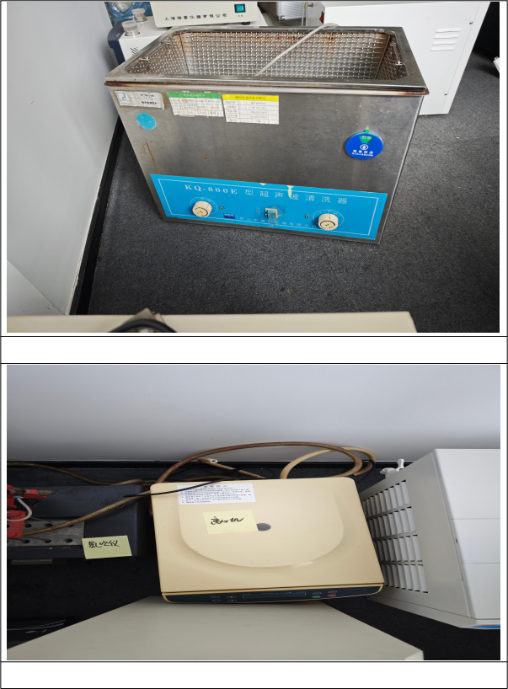
照片 2：离心机、氮吹仪
照片 1：超声波清洗器

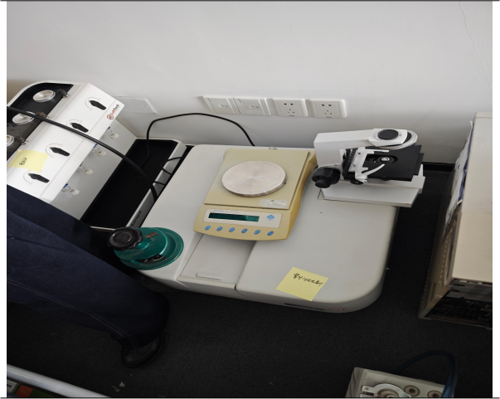
照片 3：紫外可见分光光度计、天平秤
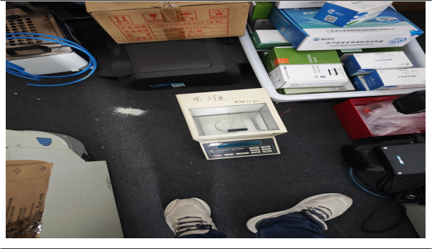
照片4：千分之一天平

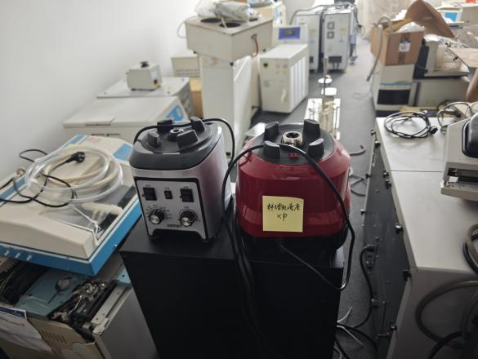
照片 5：料理机
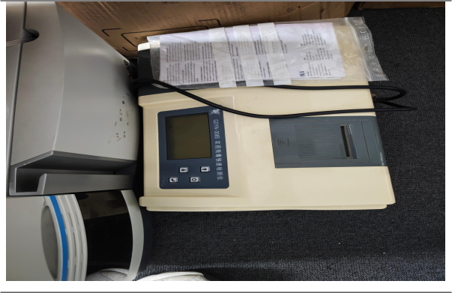
照片 6：农药残留检测仪

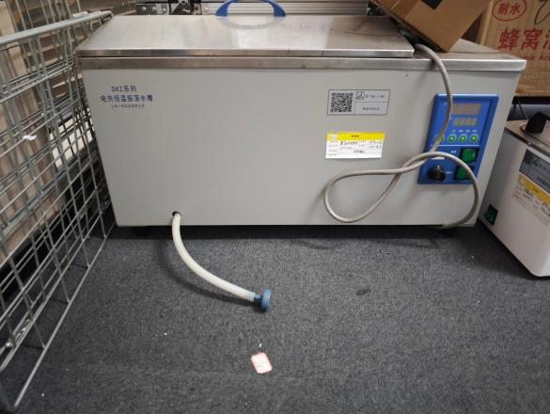
照片 7：电热恒温震荡水槽
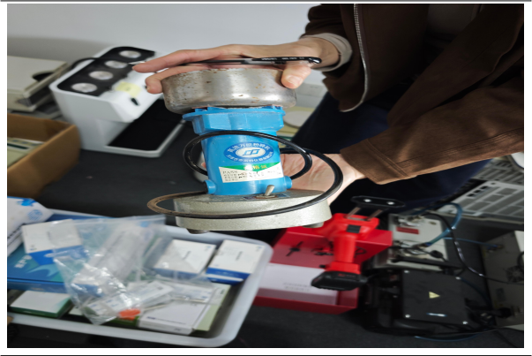
照片 8：粉碎机

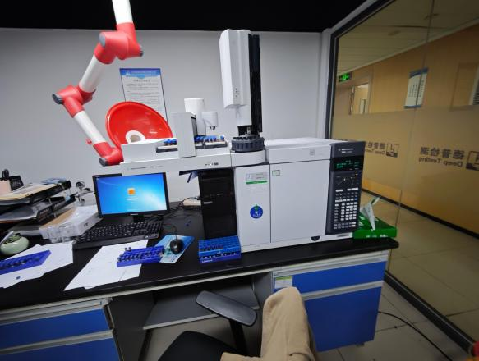
照片 9：气相色谱仪
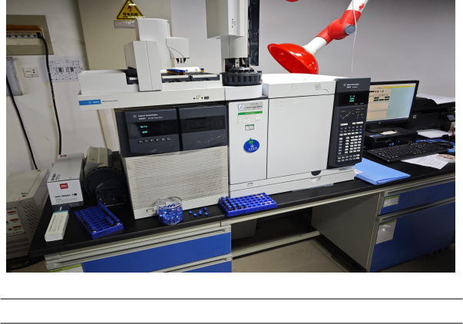
照片 10：气相色谱三重四级杆质谱联用仪

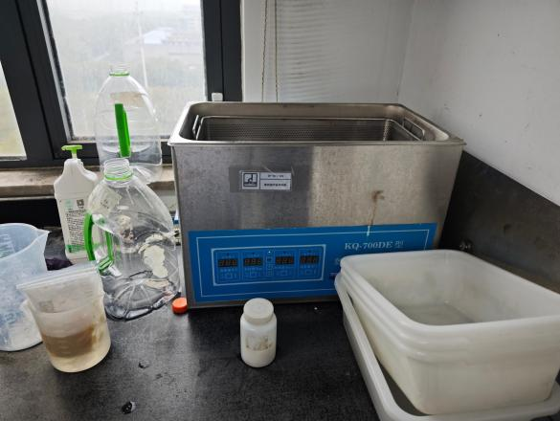
照片 11：数控超声波清洗器
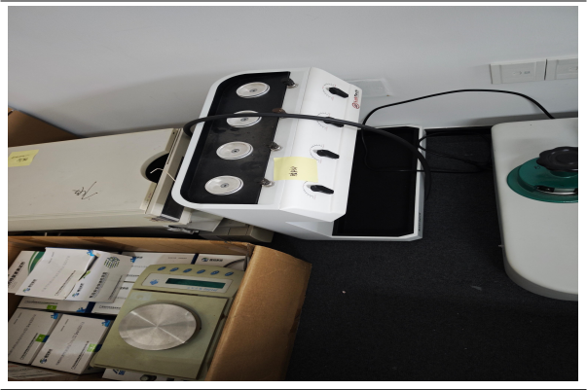
照片 12：脂肪仪

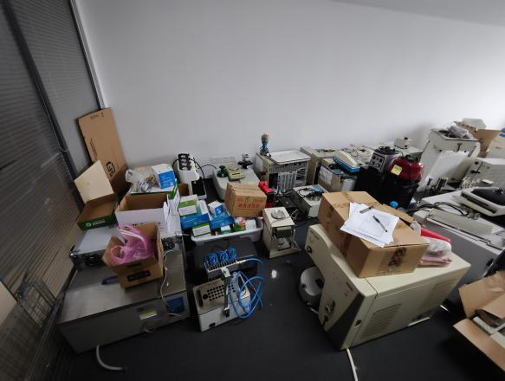
照片 13：其他小设备
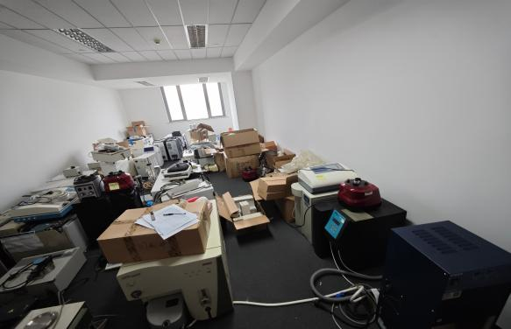
照片 14：其他设备仪器

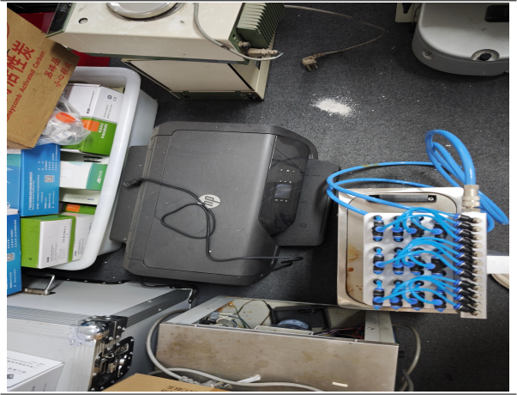
照片 15：打印机等

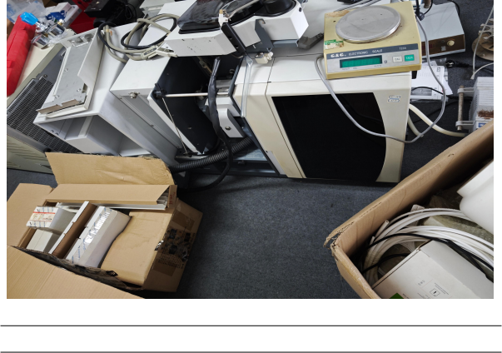
照片 16：不能使用设备仪器等

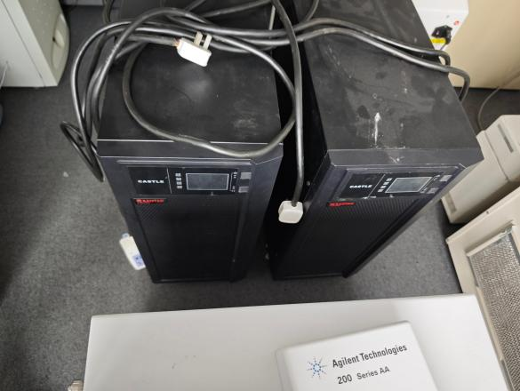
照片 17： 电脑主机
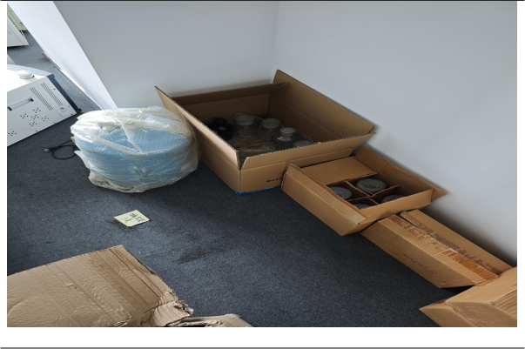
照片 18：容器 1

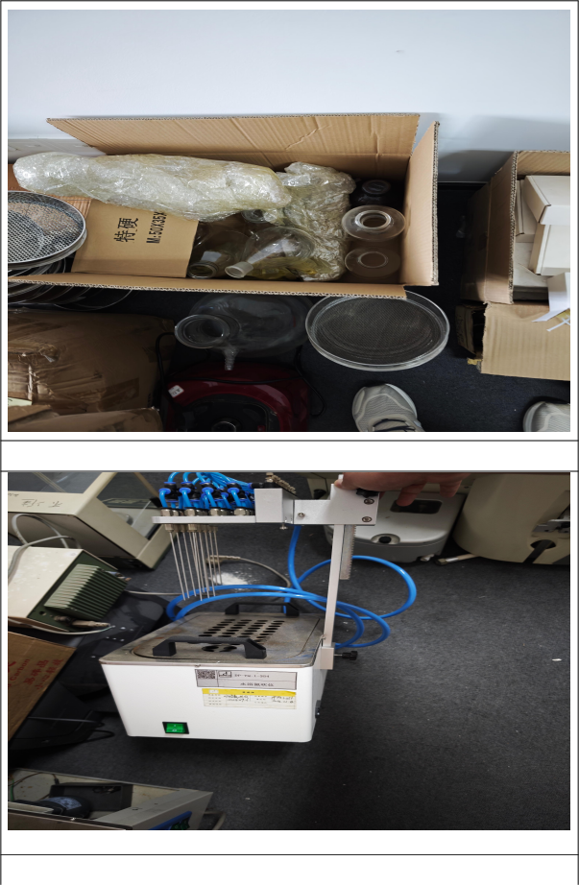
照片 20：水溶氮吹机
照片 19：容器 2

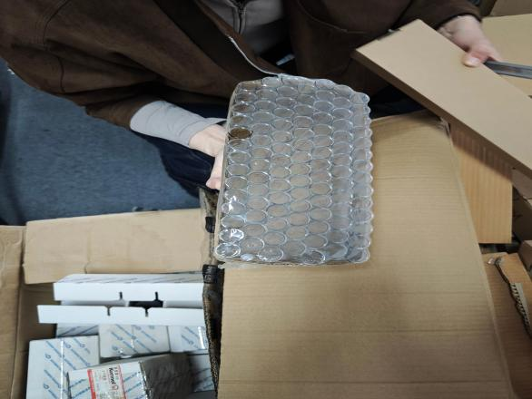
照片 21：试管 1
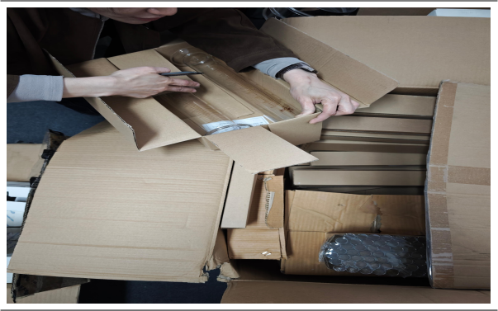
照片 22：试管 2

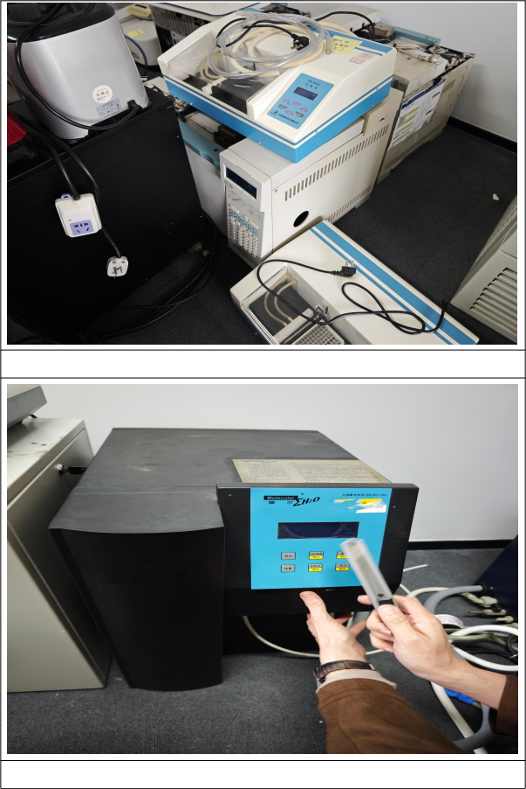
照片 23：微生物 洗板机等设备

照片 24：设备

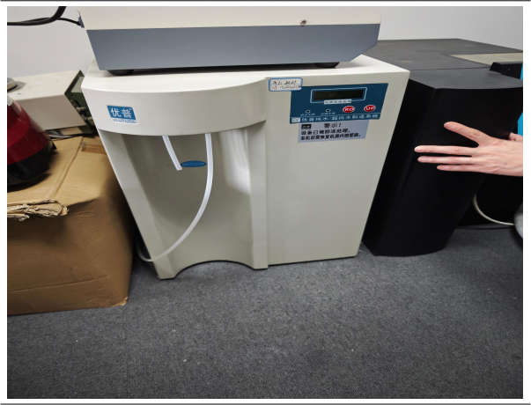
照片 25：优普纯水制造系统
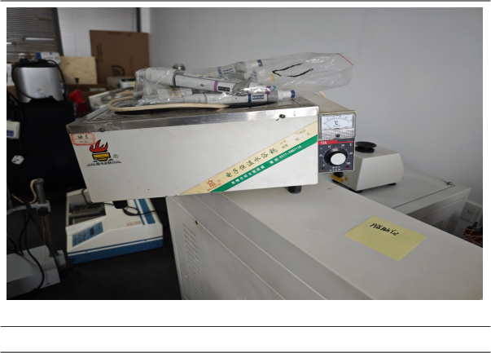
照片 26： 电子恒温水浴锅

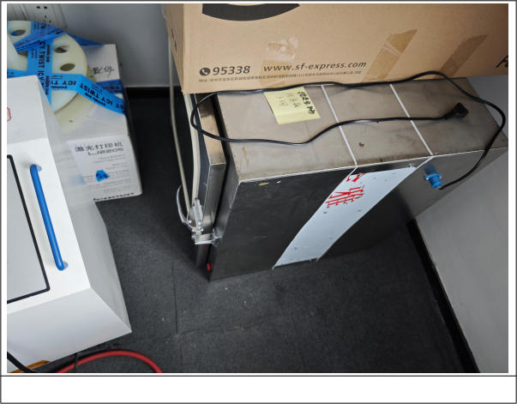
照片 27：微生物箱

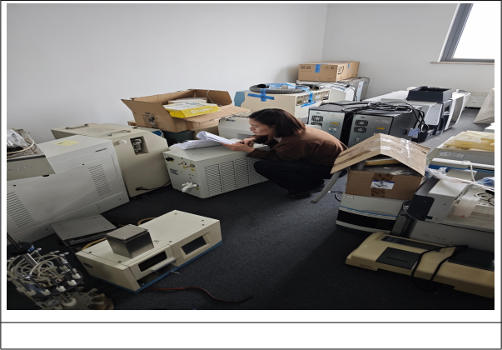
照片 28：废旧设备仪器

